JuhtumianalüüsI NÄIDIS
lümfiterapeudi, tase 6 kutse taotlemiseks TAASTÕENDAMISE korras
KASULIK SOOVITUS:
Kasuta juhtumisnalüüsis toetava materjalina hindaja töölehte (vt: http://www.lymfiliit.ee/wp-content/uploads/2016/10/Hindaja-checklist_pdf.pdf ).

NB! Teil on vaja teha ÜKS juhtumianalüüsi:
- Juhtumianalüüs II või III staadiumi sekundaarse lümfödeemi käsitlemise kohta VÕI Juhtumianalüüs II või III staadiumi primaarse lümfödeemi käsitsemise kohta.

Terapeut:
Patsiendi vanus:
Sugu:

- Turse tekkepõhjus:

- Turseaste:

- Tervislik seisund (kroonilised/akuutsed haigused, infektsioonide esinemine):

- Varasem teraapiakogemus:

- Hindamine:
Naha seisukord (diskoloratsioon, fibrootilised muutused, terviklikkus, nahavoldid, nahamoodustised, naha nihutatavus ja temperatuur, armid jms):
Testid:
Liigesliikuvus (kas turse tõttu on liikumine piiratud, kui jah, siis mis osas):
Üldine aktiivsus:
Tundlikkushäired:
Valu:
Turse paiknemine ja kirjeldus (ödeemi konsistents, vedeliku nihutatavuse hindamine):

Muu oluline informatsioon:

- Algmõõdud (märgi ka joonisele, mõõda parem ja vasak pool):
Mõõtmise algpunkt:
Lõpp-punkt:
Mõõtmisastmete vahe (cm):
Mõõdud:

- Teraapia plaan:

- Teraapia teostus:
Kuupäev | Kirjeldus (esimesel korral ka MLD järjestus- nii kehapiirkonnad kui suunad, märgi joonisele)

Lisa pildile kõik oluline (turse paiknemine, turse mõõtmise kohad, armid, haavad jne.) või lisa fotod patsiendi tursetest.

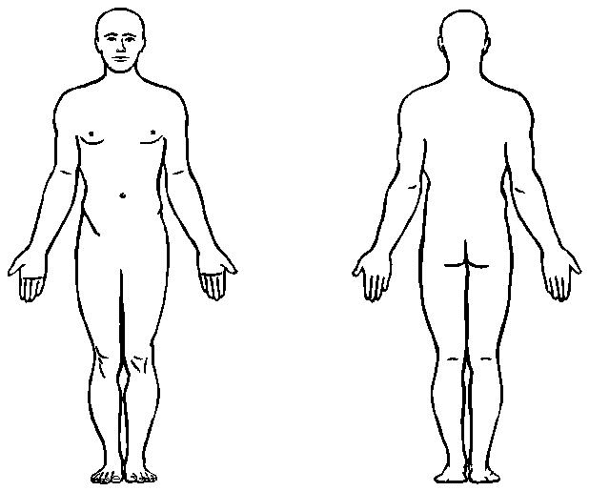
Näide:
Arm kõhul

- Lõpphindamine (muutused võrreldes alghindamisega):

- Lõppmõõdud:
Mõõtmise algpunkt:
Lõpp-punkt:
Mõõtmisastmete vahe(cm):
Mõõdud:

- Nõustamine:

- Kommentaarid:

Taotleja nimi Allkiri Kuupäev

